МУНИЦИПАЛЬНОЕ ОБРАЗОВАНИЕ
ГОРОДСКОЙ ОКРУГ СУРГУТ
ХАНТЫ-МАНСИЙСКОГО АВТОНОМНОГО ОКРУГА – ЮГРЫ

АДМИНИСТРАЦИЯ ГОРОДА

ПОСТАНОВЛЕНИЕ

« | 10 | » | 08 | 20 | 26 |  | № | 8422

Об утверждении внесения
изменений в проект межевания
территории микрорайона 32
города Сургута

В соответствии со статьями 5.1, 43, 45, 46 Градостроительного кодекса Российской Федерации, постановлением Правительства Российской Федерации
от 02.02.2024 № 112 «Об утверждении Правил подготовки документации
по планировке территории, подготовка которой осуществляется на основании решений уполномоченных федеральных органов исполнительной власти, исполнительных органов субъектов Российской Федерации и органов местного самоуправления, принятия решения об утверждении документации по плани-ровке территории, внесения изменений в такую документацию, отмены такой документации или ее отдельных частей, признания отдельных частей такой документации не подлежащими применению, а также подготовки и утверждения проекта планировки территории в отношении территорий исторических поселений федерального и регионального значения», Уставом муниципального образования городской округ Сургут Ханты-Мансийского автономного округа – Югры, постановлениями Администрации города от 24.11.2022 № 9211
«Об утверждении административного регламента предоставления муници-пальной услуги «Подготовка и утверждение документации по планировке территории», от 15.07.2025 № 3731 «О принятии решения о внесении изменений в проект межевания территории микрорайона 32 города Сургута», распоряжениями Администрации города от 30.12.2005 № 3686 «Об утверждении Регламента Администрации города», от 23.12.2024 № 8525 «О распределении отдельных полномочий Главы города между высшими должностными лицами Администрации города», учитывая заключение о результатах публичных слушаний от 22.07.2026:
1. Утвердить внесение изменений в проект межевания территории микро-района 32 города Сургута, утвержденный постановлением Администрации города от 31.07.2018 № 5802 «Об утверждении проекта межевания территории микрорайона 32 в городе Сургуте» (с изменениями от 26.07.2021 № 6360, 15.12.2021 № 10861, 03.06.2022 № 4453, 30.01.2023 № 584, 04.12.2024 № 6409, 15.01.2026 № 185), в части формирования земельных участков с видом разрешенного использования – земельные участки (территории) общего пользования (код 12.0), согласно приложению.
2. Комитету информационной политики обнародовать (разместить) настоящее постановление на официальном портале Администрации города: www.admsurgut.ru.
3. Муниципальному казенному учреждению «Наш город» обнародовать (разместить) настоящее постановление в сетевом издании «Официальные документы города Сургута»: docsurgut.ru.
4. Настоящее постановление вступает в силу с даты подписания.
5. Контроль за выполнением постановления оставляю за собой.

Заместитель Главы города –
директор департамента О.В. Виер

Приложение
к постановлению
Администрации города
от _____________ № _______

Внесение изменений
в проект межевания территории микрорайона 32 города Сургута. Чертеж проекта межевания

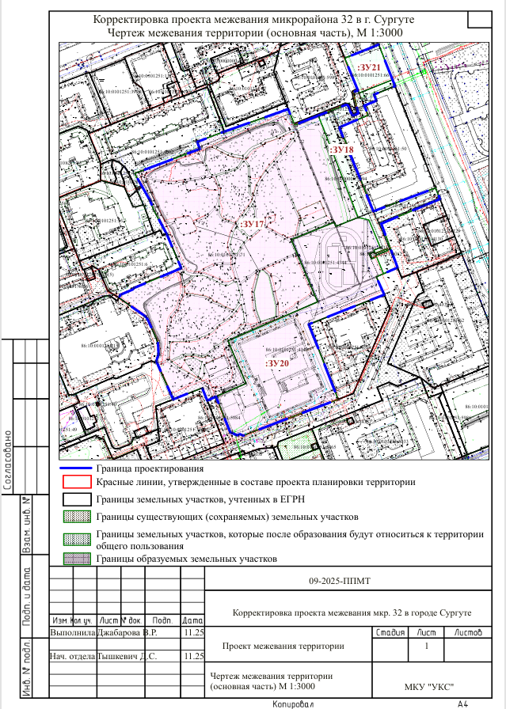
Перечень и сведения
о площади образуемых земельных участков, в том числе возможные способы их образования

Образуемые земельные участки
№ п/п | условный номер образуемого земельного участка, кадастровый номер изменяемого, сохраняемого участка | площадь,  м² |  |  | адрес участка | кадастровый номер исходного земельного участка  (при наличии) | фактическое использование | вид разрешенного использования  по проекту межевания | возможные  способы образования | примечание
№ п/п |  | сущест-вующая | расчетная | проектная
1 | :ЗУ20* | - | - | 24 454 | Ханты-Мансийский автономный округ – Югра, город Сургут, микрорайон 32 | 86:10:0101251:4340 | дошкольное,  начальное  и среднее  общее  образование | дошкольное,  начальное  и среднее общее  образование (код 3.5.1) | 1 этап: раздел с сохранением исходного в измененных границах земельного участка с кадастровым номером 86:10:0101251:4035.  2 этап: объединение земельного участка, образованного в первом этапе, с земельным участками 86:10:0101251:4340, 86:10:0101251:4344 | образуемый

Примечание: * – для образования земельных участков необходимо внесение изменений в Единый документ территориального планирования и градостроительного зонирования муниципального образования городской округ Сургут Ханты-Мансийского автономного округа – Югры, утвержденный решением Думы города от 03.12.2024
№ 703-VII ДГ.

Перечень и сведения
о площади образуемых земельных участков, которые будут отнесены к территориям общего пользования или имуществу общего пользования,
в том числе в отношении которых предполагаются резервирование и (или) изъятие для государственных или муниципальных нужд

Образуемые земельные участки
№ п/п | условный номер образуемого земельного участка, кадастровый номер изменяемого, сохраняемого участка | площадь,  м² |  |  | адрес участка | кадастровый номер исходного земельного участка  (при наличии) | фактическое использование | вид разрешенного использования  по проекту межевания | возможные  способы образования | примечание
№ п/п |  | существу-ющая | расчетная | проектная
1 | :ЗУ17* | - | - | 59 649 | Ханты-Мансийский автономный  округ – Югра,  город Сургут, микрорайон 32 | 86:10:0101251:71 | сквер | земельные участки (территории) общего пользования.  (код 12.0) | вариант 1:  образуется путем перераспределения земельного участка 86:10:0101251:71 с землями, находящимися в государственной или муниципальной собственности.  Вариант 2:  образуется путем перераспределения земельного участка 86:10:0101251:71 с земельными участками 86:10:0101251:5982, 86:10:0000000:5094 (или земельными участками образованным после проведения кадастровых работ по :ЗУ18) | образуемый
2 | :ЗУ18 | - | - | 6 593 | Ханты-Мансийский автономный  округ – Югра,  город Сургут, микрорайон 32 | 86:10:0000000:5094 | озеленение, проезды | земельные участки (территории) общего пользования.  (код 12.0) | 1 этап:  раздел с сохранением исходного в измененных границах земельных участков с кадастровыми номерами 86:10:0101251:66, 86:10:0101251:4035;  2 этап:  перераспределение земельного участков образованных в первом этапе с земельными участками 86:10:0101251:5983, 86:10:0101251:5982, 86:10:0000000:5094 (или земельными участками образованным после проведения кадастровых работ по :ЗУ17 или землями, находящимися в государственной или муниципальной собственности) и с землями, находящимися в государственной или муниципальной собственности | образуемый
3 | :ЗУ21 | - | - | 2 158 | Ханты-Мансийский автономный  округ – Югра,  город Сургут, микрорайон 32 | 86:10:0101251:66 | озеленение, проезды | земельные участки (территории) общего пользования.  (код 12.0) | раздел с сохранением исходного в измененных границах земельного участка с кадастровым номером 86:10:0101251:66 | образуемый

Примечание: * – для образования земельных участков необходимо внесение изменений в Единый документ территориального планирования и градостроительного зонирования муниципального образования городской округ Сургут Ханты-Мансийского автономного округа – Югры, утвержденный решением Думы города от 03.12.2024
№ 703-VII ДГ.
Перечень координат
характерных точек границ территории элемента планировочной
структуры в системе координат, используемой для ведения
Единого государственного реестра недвижимости

Условный номер образуемого земельного участка |  | :ЗУ17 | Площадь образуемого земельного участка,  м² |  | 59 649
Точка, № | X | Y | Точка, № | X | Y
1 | 983568.35 | 3574994.20 | 20 | 983442.66 | 3574728.90
2 | 983696.11 | 3574944.43 | 21 | 983440.60 | 3574730.30
3 | 983684.34 | 3574914.61 | 22 | 983412.68 | 3574743.20
4 | 983686.19 | 3574913.87 | 23 | 983396.79 | 3574743.97
5 | 983704.32 | 3574906.62 | 24 | 983389.80 | 3574741.84
6 | 983676.01 | 3574826.51 | 25 | 983388.10 | 3574741.22
7 | 983663.26 | 3574792.50 | 26 | 983348.18 | 3574758.86
8 | 983654.32 | 3574795.68 | 27 | 983340.20 | 3574762.40
9 | 983626.96 | 3574723.14 | 28 | 983342.37 | 3574767.75
10 | 983623.50 | 3574714.18 | 29 | 983354.58 | 3574798.78
11 | 983590.07 | 3574733.12 | 30 | 983338.67 | 3574805.09
12 | 983577.06 | 3574738.34 | 31 | 983343.66 | 3574816.08
13 | 983547.92 | 3574754.16 | 32 | 983360.17 | 3574853.86
14 | 983504.74 | 3574772.50 | 33 | 983413.73 | 3574831.12
15 | 983479.89 | 3574713.39 | 34 | 983462.48 | 3574943.59
16 | 983478.06 | 3574711.72 | 35 | 983540.48 | 3574910.58
17 | 983471.45 | 3574696.34 | 36 | 983562.27 | 3574964.24
18 | 983467.75 | 3574694.31 | 37 | 983557.13 | 3574966.42
19 | 983444.60 | 3574727.12 | 1 | 983568.35 | 3574994.20

Условный номер образуемого земельного участка |  | :ЗУ18 | Площадь образуемого земельного участка,  м² |  | 6 593
Точка, № | X | Y | Точка, № | X | Y
1 | 983591.44 | 3575096.96 | 23 | 983696.39 | 3574988.31
2 | 983560.63 | 3575023.30 | 24 | 983698.62 | 3574994.16
3 | 983505.47 | 3575043.80 | 25 | 983699.07 | 3574994.50
4 | 983505.37 | 3575043.56 | 26 | 983699.71 | 3574994.53
5 | 983497.89 | 3575026.17 | 27 | 983702.83 | 3574993.57
6 | 983518.96 | 3575017.42 | 28 | 983712.72 | 3574991.36
7 | 983520.95 | 3575016.60 | 29 | 983725.37 | 3574988.53
8 | 983526.98 | 3575031.79 | 30 | 983726.92 | 3574991.41
9 | 983529.30 | 3575030.85 | 31 | 983727.45 | 3574994.21
10 | 983523.30 | 3575015.73 | 32 | 983724.33 | 3574995.49
11 | 983525.61 | 3575014.73 | 33 | 983741.18 | 3575037.51
12 | 983527.30 | 3575014.02 | 34 | 983732.99 | 3575040.76
13 | 983530.82 | 3575022.14 | 35 | 983730.95 | 3575035.23
14 | 983565.16 | 3575007.85 | 36 | 983722.41 | 3575014.13
15 | 983568.35 | 3574994.20 | 37 | 983714.84 | 3575017.22
16 | 983696.11 | 3574944.43 | 38 | 983708.56 | 3575001.94
17 | 983697.67 | 3574948.37 | 39 | 983696.61 | 3575006.78
18 | 983709.75 | 3574979.06 | 40 | 983695.64 | 3575004.40
19 | 983709.54 | 3574980.33 | 41 | 983681.50 | 3574971.20
20 | 983708.90 | 3574981.55 | 42 | 983576.09 | 3575013.37
21 | 983697.17 | 3574986.54 | 43 | 983605.39 | 3575091.40
22 | 983696.39 | 3574987.33 | 1 | 983591.44 | 3575096.96

Условный номер образуемого земельного участка |  | :ЗУ20 | Площадь образуемого земельного участка,  м² |  | 24 454
Точка, № | X | Y | Точка, № | X | Y
1 | 983343.66 | 3574816.08 | 14 | 983525.61 | 3575014.73
2 | 983298.83 | 3574833.85 | 15 | 983527.3 | 3575014.02
3 | 983295.13 | 3574842.45 | 16 | 983530.82 | 3575022.14
4 | 983296.57 | 3574846.12 | 17 | 983565.16 | 3575007.85
5 | 983294.82 | 3574850.19 | 18 | 983568.35 | 3574994.20
6 | 983340.20 | 3574969.17 | 19 | 983557.13 | 3574966.42
7 | 983434.44 | 3574932.48 | 20 | 983562.27 | 3574964.24
8 | 983471.56 | 3575027.19 | 21 | 983540.48 | 3574910.58
9 | 983493.92 | 3575016.95 | 22 | 983462.48 | 3574943.59
10 | 983497.89 | 3575026.17 | 23 | 983413.73 | 3574831.12
11 | 983518.96 | 3575017.42 | 24 | 983360.17 | 3574853.86
12 | 983516.28 | 3575011.13 | 1 | 983343.66 | 3574816.08
13 | 983522.82 | 3575008.32

Условный номер образуемого земельного участка |  | :ЗУ21 | Площадь образуемого земельного участка,  м² |  | 2 158
Точка, № | X | Y | Точка, № | X | Y
1 | 983741.18 | 3575037.51 | 6 | 983761.25 | 3574980.36
2 | 983785.25 | 3575020.03 | 7 | 983729.33 | 3574993.43
3 | 983782.44 | 3575013.14 | 8 | 983727.45 | 3574994.21
4 | 983776.80 | 3574999.09 | 9 | 983724.33 | 3574995.49
5 | 983768.23 | 3574977.55 | 1 | 983741.18 | 3575037.51

